2014-ben egész évben tart harmadik Élménykülönítményes úszási sorozatom.
1200 km teljesítéséhez idő kell!
http://elmenykulonitmeny.hu/runner?id=693



Jótékony céllal 1200 kilométer úszást fogok teljesíteni 2014 során, ezzel segítve súlyos beteg gyerekek élményterápiás táboroztatását. Az adománygyűjtési célom 600 000 Forint. Kérlek, segítsd Te is az akciómat. Fogadj örökbe egy kilométert az úszásomból!
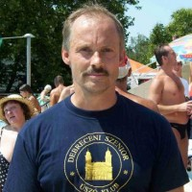

Dr. Rentka László
hosszútávúszás
1200 kilométeres úszás a Bátor Táborért
2014
Debrecen
szemészorvos
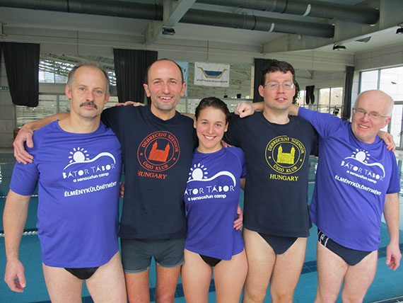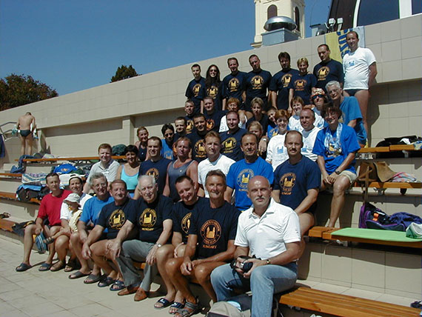
Dr. Rentka László 57 éves szenior úszó vagyok.
Előző két Élménykülönítményes csapatommal, úszótársaimmal már bizonyítottam!
2014-ben még többen és még többet vállalunk!

Az év során edzéseimen, saját helyi rendezvényeinken és más versenyeken összesen 1200 kilométeres távot szeretnék leúszni, amellyel folyamatosan felhívom a figyelmet a Bátor Táboros gyerekek támogatására. Ehhez közel 400 órát kell a vízben töltenem!

Reményeim szerint sportbarátaim megtöbbszörözik a távot és az adományt!
Kérlek, segítsd a Bátor Táboros gyerekeket, fogadd örökbe néhány kilométeremet!
Úszásaimról egyesületem, a Debreceni Szenior Úszó Klub honlapján folyamatosan beszámolok: http://www.dszuk.hu/

<< Jótékony sporttársaim Írj nekem!
Adománygyűjtési cél:
600 000 Ft
Teljesítve:
41%

Támogatóink
Dr. Rentka László
2014 Mar 18 15:27 400 Ft
Gratuláció a 400. km-hez!
Dr. Rentka László
2014 Mar 12 15:57 57 000 Ft
57. születésnapomat 3x57 perces úszással és ezzel az adománnyal teszem emlékezetessé. Dr. Rentka László
Anonim
2014 Mar 04 11:15 XXX Ft
BAKI Egyesület
2014 Feb 27 09:19 5 000 Ft
Kitartás!
Bihari Árpád
2014 Feb 24 10:13 25 000 Ft
Az első 250 km "jutalmaként" egy első generációs EXTRÉM-től.
Dr Pócsi Nikoletta
2014 Feb 24 10:13 5 000 Ft
Kitartást! :)
Dr. Rentka Anikó
2014 Feb 21 10:05 10 000 Ft
Édesapámnak, a szemész-úszóbajnoknak üzenem: kitartást nemes küldetésed végrehajtásához és kérlek vigyázz Magadra! Leányod
Rentka Lászlóné, Rentka László
2014 Feb 21 09:38 20 000 Ft
Támogatjuk nagy úszásodat! Szüleid
Dr. Legoza Éva
2014 Feb 19 10:23 12 000 Ft
Embert próbáló vállalkozásodhoz jó egészséget, vigyázz magadra! Hugi
Dr. Rentka László
2014 Jan 24 16:34 100 000 Ft
Az 1200 km-es úszás is az első 100 km-rel kezdődik! Itt tartok 2014. január 22-én. Csatlakozz úszásaimhoz és adományozásomhoz! Rentka László

